**NADSTAVBOVÝ KURZ ČESKÉHO JAZYKA A MATEMATIKY**

**PRO ŽÁKY 5. TŘÍD ZŠ**

**řešení 1. sady – matematika (aritmetika) A**

**1. „Hrátky s číslicemi aneb škrtáme a vpisujeme“**

Z čísla 92 783 516 vyškrtni čtyři číslice tak, aby výsledné číslo bylo co největší a liché.

**Řešení:**

Zadaný úkol má dvě části: jednak musíme získat vyškrtnutím číslic liché číslo, jednak hledáme co nejvyšší číslo. Začneme lichým číslem. K tomu budeme vyškrtávat číslice zprava; minimálně musíme škrtnout číslici 6 (na místě jednotek). Dostaneme tak číslo

9 278 351

Liché číslo máme; nyní potřebujeme škrtáním získat co největší číslo a škrtnout ještě musíme 3 číslice. Budeme postupovat zleva a vždy porovnáváme dvě sousední číslice. Pokud je ta vlevo ve dvojici menší než ta vpravo, škrtneme ji a na její místo se tak dostane větší z obou číslic. Pokud je číslice ve dvojici vlevo větší, posuneme se o číslici vpravo na další dvojici. Po každém škrtnutí musíme s porovnáváním číslic ve dvojicích začít zase od první číslice zleva. Porovnávané číslice ve dvojici jsou podtržené:

9 278 351

9 ~~2~~78 351 (2. škrtnutá číslice)

978 351

9~~7~~8 351 (3. škrtnutá číslice)

98 351

98 351

98 ~~3~~51 (4. škrtnutá číslice)

9 851

Hledané číslo je 9 851.

*Řešitel může své úvahy a řešení zapsat například takto:*

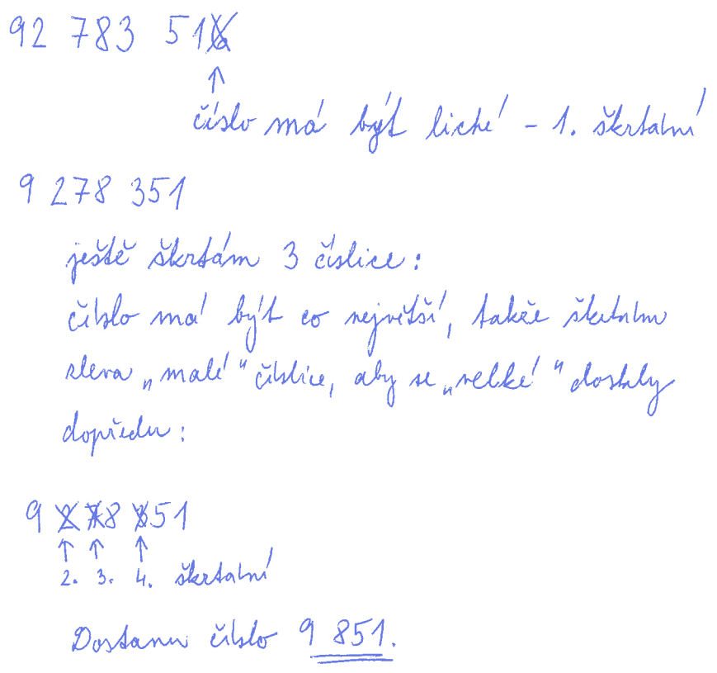

**2. „Stromořadí, to jsou stromy a mezery“**

Rozřezání trubky na čtyři části trvá 12 minut. Jak dlouho by trvalo rozřezání této trubky na dvanáct částí?

**Řešení:**

Musíme si uvědomit, že části jsou sice čtyři, ale řežeme pouze třikrát, protože posledním řezem dostaneme najednou dvě části. Proto k tomu, abychom získali 12 částí, budeme řezat jen jedenáctkrát.

Jestliže tři řezy trvají 12 minut, jeden řez trvá třikrát méně, tedy 4 minuty. Jedenáct řezů potom trvá jedenáctkrát déle, tzn. 44 minut.

*Řešitel může své úvahy a řešení zapsat například takto:*

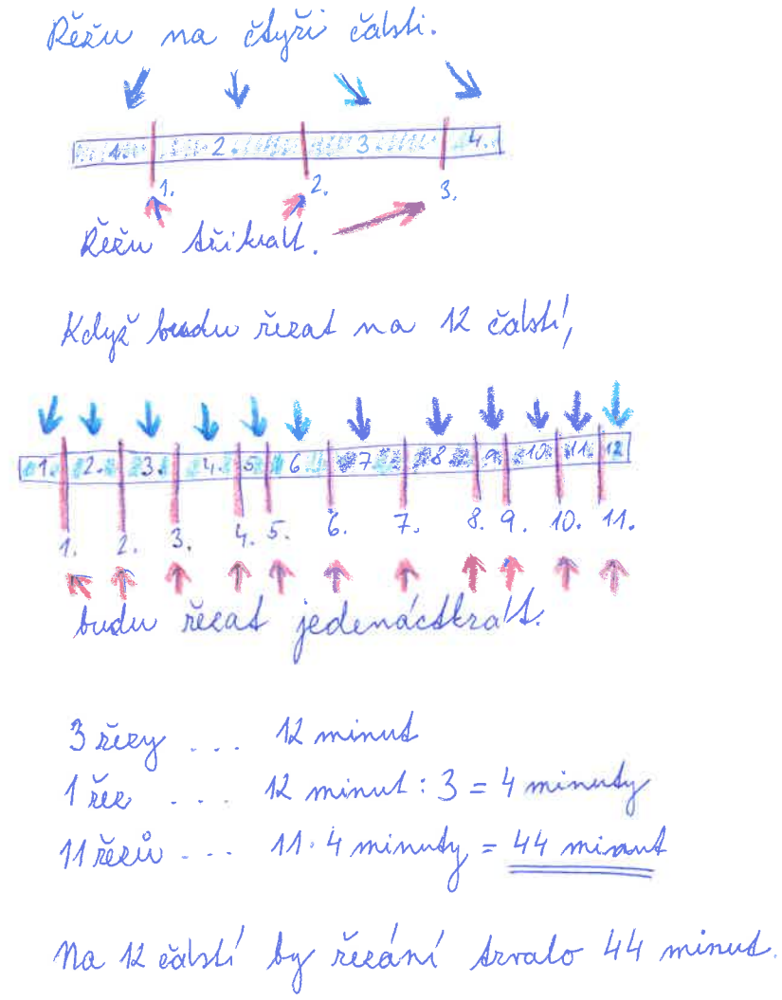

**3. „Ten dělá to a ten zas tohle“**

Do třídy 5.M chodí 23 žáků. O prázdninách pojede 14 dětí této třídy na tábor a 15 dětí pojede k babičce. Deset dětí pojede na tábor i k babičce. Kolik dětí ze třídy:

a) pojede na tábor a nepojede k babičce?

b) pojede k babičce a nepojede na tábor?

c) nepojede na tábor ani k babičce?

**Řešení:**

Budeme situaci rozebírat postupně: Pokud jede na tábor 14 dětí a z nich 10 jede navíc i k babičce, znamená to, že 4 děti jedou na tábor, ale ne k babičce (14 – 10 = 4). Máme odpověď na první otázku:

a) Děti, které pojednou na tábor a nepojedou k babičce, jsou 4.

Pokračujeme v úvahách dál a naopak určíme počet dětí, které pojedou k babičce a nepojedou na tábor. Ze všech 15 dětí, které pojedou k babičce, jede 10 i na tábor. Zbylých 5 tedy pojede k babičce, ale ne na tábor. Máme odpověď na druhou otázku:

b) Dětí, které pojedou k babičce a nepojedou na tábor, je 5.

A ještě poslední údaj. Nyní máme několik možností, jak uvažovat. Například: Všech dětí ve třídě je 23. Z nich 15 jede k babičce a 4 nejedou k babičce, ale jedou na tábor. Zbytek jsou tedy děti, které nepojedou ani k babičce ani na tábor. Je jich 23 – 15 – 4 = 4.

Jiná úvaha: Dětí, které nejedou k babičce, je 23 – 15 = 8. Z těchto 8 dětí jedou 4 na tábor, takže zbylé 4 děti nejedou ani na tábor ani k babičce.

Ještě jiná úvaha: Dětí, které nejedou na tábor, je 23 – 14 = 9. Z těchto 9 dětí jede 5 k babičce, takže ani na tábor ani k babičce jedou zbylé 4 děti.

Pozor na zjednodušené úvahy! Nemůžeme říct, že tyto 4 děti „nejedou nikam“. Víme o nich jen to, že nejedou na tábor ani k babičce. Mohou ale jet s rodiči k moři, na cyklovýlet, stanovat nebo na hory! Nebo mohou trávit čas s kamarády. ☺

*Řešitel může své úvahy a řešení zapsat například takto, viz další stránku.*

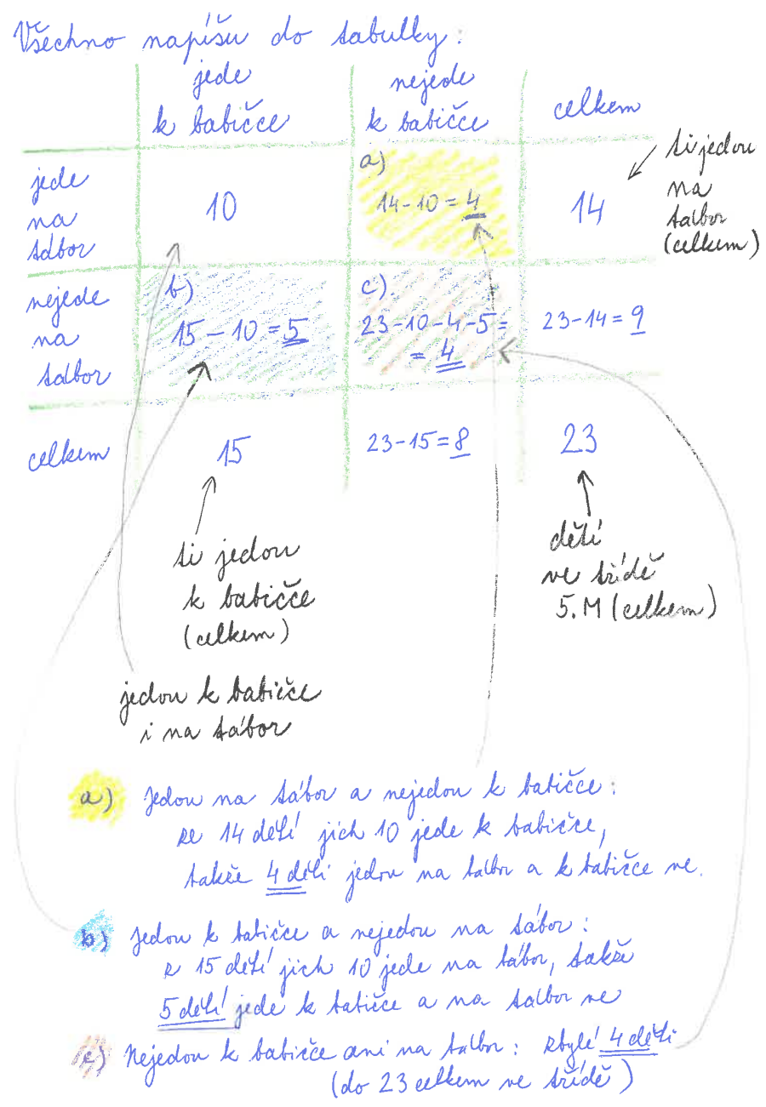

**4. „Hlavo-nožci“**

Děti v přírodovědném kroužku chovají andulky a želvy. Zvířata mají celkem 104 nohou. Andulek je o 10 více než želv. Kolik chovají andulek a kolik želv?

**Řešení:**

Využijeme zajímavou úvahu o skupinkách. Nejprve si ale „dáme stranou“ nohy pro andulky, které svým počtem převyšují želvy (jsou „navíc“). Těchto andulek je 10, takže mají dohromady 20 nohou. Na zbývající zvířátka v kroužku máme 104 – 20 = 84 nohou.

Zbylých andulek a želv už je stejně. Vytvoříme z nich „smíšené dvojice“, které tvoří jedna želva a jedna andulka (můžeme si je klidně představit tak, že každé želvě sedí na krunýři jedna andulka). Tahle smíšená dvojice má dohromady 6 nohou – čtyři želví a dvě andulčí. Počet těchto skupinek je 84 : 6 = 14. Znamená to, že v těchto smíšených dvojicích je 14 želv a dalších 14 andulek.

Ještě ověříme, že počty nohou souhlasí: 14 · 4 + 24 · 2 = 104.

V přírodovědném kroužku mají 14 želv a 24 andulek (14 + 10 = 24).

*Řešitel může své úvahy a řešení zapsat například takto:*

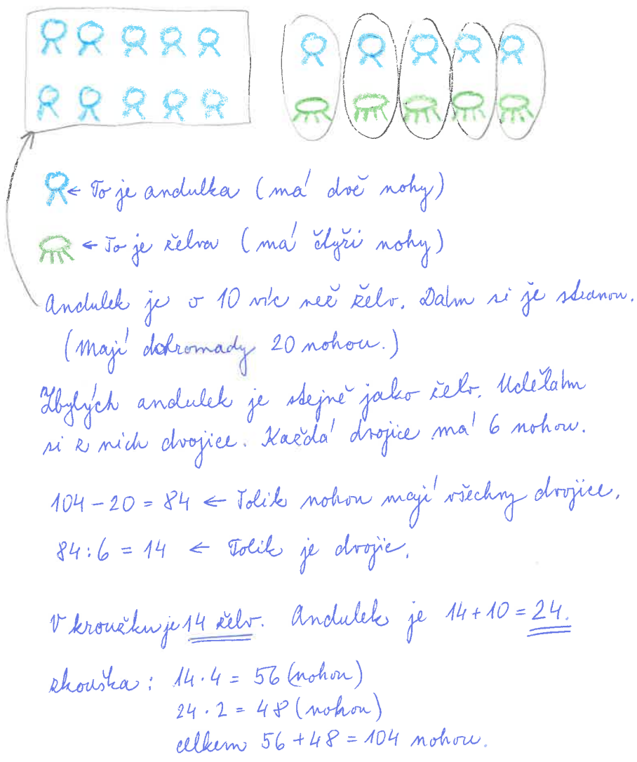

**5. „Srovnáváme, porovnáváme, měříme a vážíme“**

a) Do výtvarného kroužku chodí 27 dětí. Děvčat je o 5 více než chlapců. Kolik je děvčat a kolik je chlapců?

b) Adam a Zikmund nasbírali celkem 52 jablek. Adam nasbíral třikrát víc jablek než Zikmund. Kolik jablek nasbíral každý?

**Řešení:**

a) V kroužku je o 5 děvčat víc než chlapců. Kdyby těchto 5 dívek z kroužku odešlo, zbylo by v kroužku 22 dětí, mezi kterými by bylo dívek stejně jako chlapců. To znamená, že by v kroužku bylo 11 dívek a 11 chlapců. Pokud do kroužku „vrátíme“ oněch 5 dívek, máme stejnou situaci jako na začátku. Snadno ověříme, že vypočítané hodnoty vyhovují zadání.

V kroužku je tedy 11 chlapců a 16 dívek.

b) Na každé jablko, které sebral Zikmund, připadají tři jablka, která sebral Adam. Můžeme si to představit tak, že chlapci takto sbírali jablka „po čtyřech“. Takových čtveřic jablek je 52 : 4 = 13. V každé čtveřici je jedno jablko Zikmundovo a tři Adamova. Proto Zikmund sebral 13 jablek a Adam 39 jablek (3 · 13 = 39). Snadno ověříme, že vypočítané hodnoty vyhovují zadání.

*Řešitel může své úvahy a řešení zapsat například takto:*

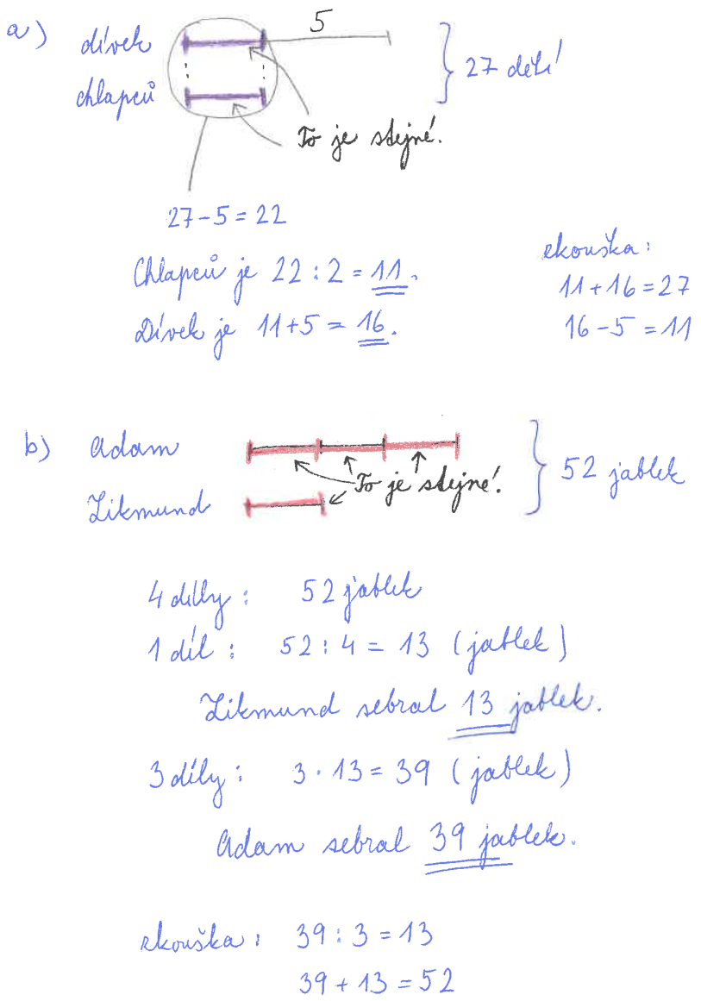

**6. „Jdeme pozpátku“**

Na autobusové zastávce vystoupili 4 lidé a nastoupilo 7 lidí. Na další zastávce vystoupilo 10 lidí a nastoupili tři lidé. Na následující zastávce vystoupilo 15 lidí a nastoupilo 8 cestujících. Dále cestovalo 20 lidí. Kolik cestujících bylo původně v autobuse?

**Řešení:**

Úlohu budeme řešit od konce, tedy začneme zbylými 20 lidmi v autobuse a postupně ubereme 8 a přidáme 15, ubereme 3 a přidáme 10, ubereme 7 a přidáme 4. Vyjde nám původní počet lidí v autobuse:

20 – 8 + 15 – 3 + 10 – 7 + 4 = 31

Ještě musíme provést zkoušku, že v žádném okamžiku nenastala situace, kdy by v autobuse byl záporný (nebo necelý) počet cestujících. Vše vyhovuje.

Závěr: Původně bylo v autobuse 31 lidí.

*Řešitel může své úvahy a řešení zapsat například takto:*

